Тема 4: Построение графиков и диаграмм
Цель работы: получить практические навыки разработки проектов с использованием стандартного компонента chart для построения графиков, диаграмм, зависимостей по таблице данных.
Задание 1 Основной проект
Разработать программу для ввода данных по вашему варианту задания и добавления в таблицу вводимых данных. Опрос пользователей производиться при помощи отдельной вкладки на форме, результаты опроса в виде таблицы должны отображаться на другой вкладке. Для организации вкладок используйте компонент TabControl. Хранение и обработку данных организовать с помощью дополнительных классов.
Задание 2 Сохранение и загрузка данных
Добавьте возможность сохранить результаты опроса в текстовый файл и загрузить результаты опроса из текстового файла в таблицу на форме.
Задание 3 Построение диаграммы
Добавьте в проект 3-ую вкладку, на которой требуется построить график или диаграмму (в зависимости от варианта). Построение диаграммы производиться по таблице данных с помощью компонента Сhart.
Для работы с этим компонентом необходимо подключить библиотеку System.Windows.Forms.DataVisualization.Charting.
Вариант 8.
Разработать проект для ввода данных о продажах за каждый месяц в течение года. Результаты сохранять и отображать на второй вкладке в виде таблицы. Также должна быть возможность загрузить данные из текстового файла и сохранить данные в текстовый файл с любым именем. На третьей вкладке построить график, показывающий динамику продаж в течение года.

Выполнение работы
Отображение Form1.cs (главная форма рис. 1-3)
Form1
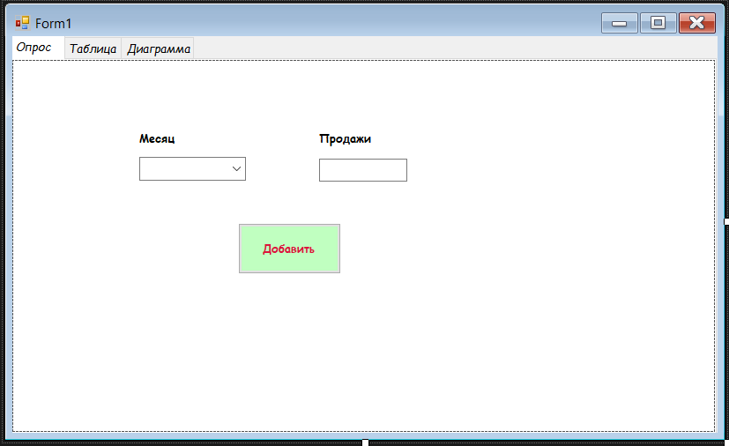
textBox1
label2
button1
comboBox1
label1
tabControl1
Рис. 1
Form1
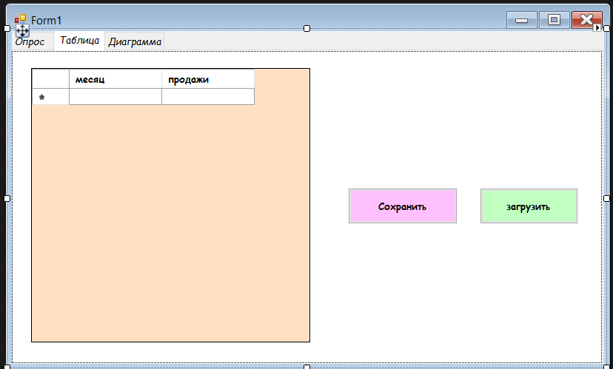
dataGredView1
tabControl2
button3
button2
Рис. 2
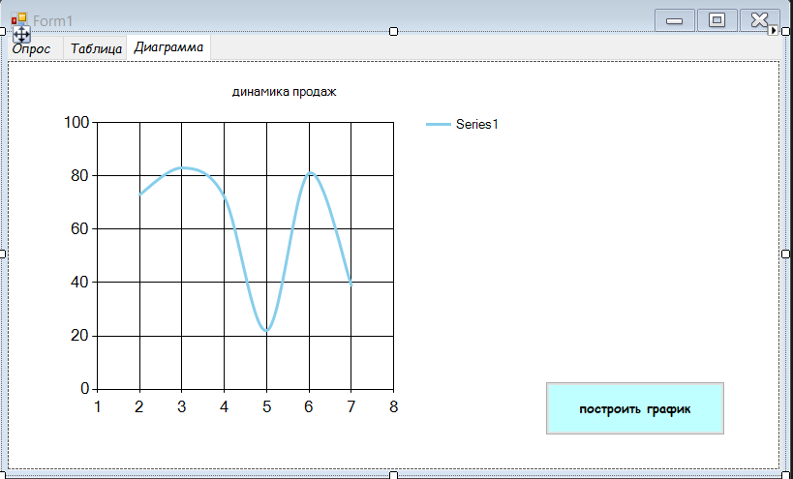
button4
chart1
tabControl3
Form1
Рис. 3
Таблица 1 – значение свойств, установленные на этапе конструирования интерфейса (Form1).
Название компонента | Свойства | Значения
form1 | Text | «form1»
 | Font | Гарнитура: Microsoft Sans Serif
 |  | Размер: 7,8
tabControl1 | Text | Опрос
label1 | name | «Месяц»
label2 | name | «продажи»
comboBox1 | Font | Гарнитура: Comic Sans MS
 |  | Размер: 7,8
 |  | Стиль: Bold
textBox1 | Font | Гарнитура: Comic Sans MS
 |  | Размер: 7,8
 |  | Стиль: Bold
button1 | Name | «Добавить»
 | BackColor | 192; 255; 192
 | ForeColor | Crimson
tabControl2 | Text | «Таблица»
dataGridView1 | Columns | Месяц  Продажи
button2 | Text | «сохранить»
 | BackColor | 255; 192; 255
tabControl3 | Text | «Диаграмма»
dataGridView1 | Palette | Pastel
 | ChartType | Spline
Код программы
Form1.cs
using System;
using System.Collections.Generic;
using System.ComponentModel;
using System.Data;
using System.Drawing;
using System.Linq;
using System.Text;
using System.Threading.Tasks;
using System.Windows.Forms;
using static System.Windows.Forms.VisualStyles.VisualStyleElement;
using WindowsFormsApp1;

namespace WindowsFormsApp1
{
public partial class Form1 : Form
{
ArraySale A = new ArraySale();

public Form1()
{
InitializeComponent();
}

private void Form1_Load(object sender, EventArgs e)
{
// Таблица
dataGridView1.ColumnCount = 2;
dataGridView1.Columns[0].Name = "Месяц";
dataGridView1.Columns[1].Name = "Продажи";

// Месяцы
comboBox1.Items.AddRange(new string[]
{
"Январь","Февраль","Март","Апрель","Май","Июнь",
"Июль","Август","Сентябрь","Октябрь","Ноябрь","Декабрь"
});
}

// Добавить
private void button1_Click(object sender, EventArgs e)
{
string month = comboBox1.Text;
double value = Convert.ToDouble(textBox1.Text);

Sale s = new Sale(month, value);
A.Add(s);

dataGridView1.Rows.Add(month, value);

textBox1.Clear();
}

// Сохранить
private void button2_Click(object sender, EventArgs e)
{
SaveFileDialog sfd = new SaveFileDialog();
sfd.Filter = "Text files (*.txt)|*.txt";

if (sfd.ShowDialog() == DialogResult.OK)
{
A.SaveFile(sfd.FileName);
}
}

// Загрузить
private void button3_Click(object sender, EventArgs e)
{
OpenFileDialog ofd = new OpenFileDialog();

if (ofd.ShowDialog() == DialogResult.OK)
{
A.OpenFile(ofd.FileName);

dataGridView1.Rows.Clear();

for (int i = 0; i < A.Count; i++)
{
dataGridView1.Rows.Add(A[i].Month, A[i].Value);
}
}
}

// Построить график
private void button4_Click(object sender, EventArgs e)
{
A.Diagram(chart1);
}
}
}
Таблица 2 – протокол испытаний
Проверяемые требования | Сообщения программы и вводимые значения | Ожидаемые результаты | Фактические результаты
Способность программы осуществлять контроль ввода в форму | Ввести в поле «Продажи»: abc Ввести отрицательное значение: -100 | Программа не допускает ввод некорректных символов (букв, отрицательных чисел) в числовом поле | Соответствует ожидаемым результатам
Способность программы добавлять данные в таблицу | Выбрать месяц: Январь Ввести продажи: 15000 Нажать кнопку «Добавить», перейти на вкладку «Таблица» | В таблице отображаются введённые данные: Январь, 15000 | Соответствует ожидаемым результатам
Способность программы добавлять несколько записей | Последовательно добавить данные: Февраль — 12000 Март — 18000 Апрель — 14000 | В таблице отображаются все добавленные записи в порядке добавления | Соответствует ожидаемым результатам
Способность программы отображать данные на графике | Добавить несколько записей, перейти на вкладку «Диаграмма», нажать кнопку «Построить график» | На графике правильно отображается динамика продаж по месяцам | Соответствует ожидаемым результатам
Способность программы загружать данные из текстового файла пользователя | Перейти на вкладку «Таблица», нажать кнопку «Загрузить», выбрать существующий текстовый файл с данными (формат: месяц;продажи) | Данные из выбранного файла загружаются и отображаются в таблице | Соответствует ожидаемым результатам
Способность программы загружать данные из текстового файла (некорректный файл) | Нажать кнопку «Загрузить», выбрать файл с неверным форматом | Программа выводит сообщение об ошибке или игнорирует некорректные строки | Соответствует ожидаемым результатам
Способность программы сохранять данные в текстовый файл пользователя | Перейти на вкладку «Таблица», нажать кнопку «Сохранить», выбрать имя и расположение файла | Данные из таблицы сохраняются в текстовый файл в формате: месяц;продажи | Соответствует ожидаемым результатам
Способность программы корректно отображать данные после загрузки на графике | Загрузить данные из файла, перейти на вкладку «Диаграмма», нажать «Построить график» | График строится по загруженным данным, отображаются все месяцы | Соответствует ожидаемым результатам
Способность программы очищать поле ввода после добавления | Добавить запись, проверить поле ввода «Продажи» | Поле ввода «Продажи» очищается после нажатия кнопки «Добавить» | Соответствует ожидаемым результатам
Способность программы корректно отображать все 12 месяцев в выпадающем списке | Открыть выпадающий список comboBox1 | В списке отображаются все 12 месяцев года: от Января до Декабря | Соответствует ожидаемым результатам

Результаты запуска
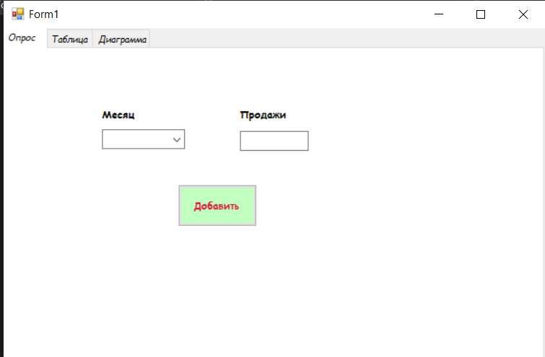
Рис. 4 – При запуске программы открывается главная форма с тремя вкладками

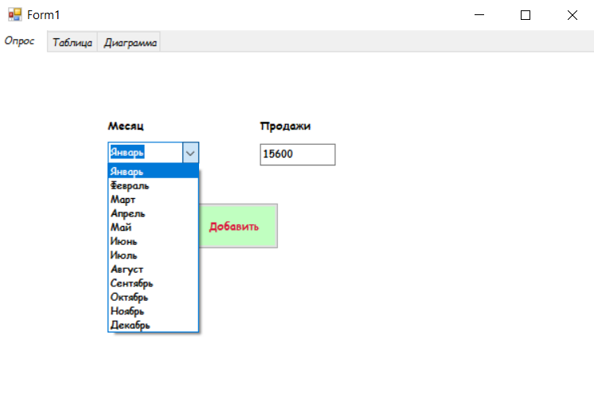
Рис. 5 – На вкладке «Опрос» пользователь выбирает месяц из выпадающего списка, вводит сумму продаж и нажимает кнопку «Добавить»
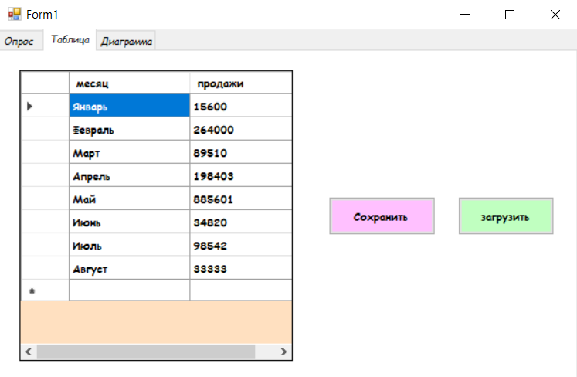
Рис. 6 – На вкладке «Таблица» отображаются все введенные данные о продажах по месяцам

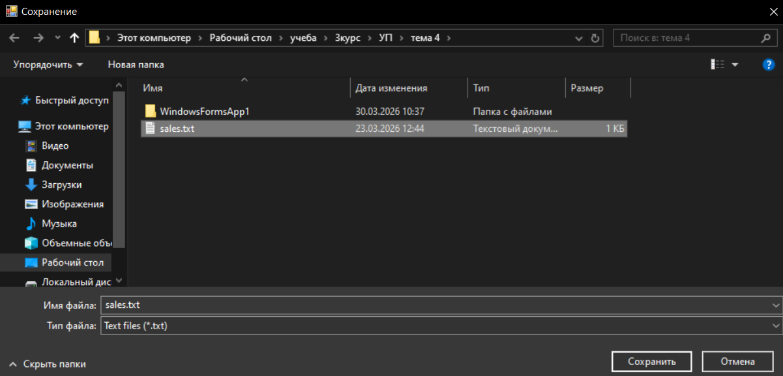
Рис. 7 – При нажатии кнопки «Сохранить» открывается диалоговое окно SaveFileDialog для выбора имени файла
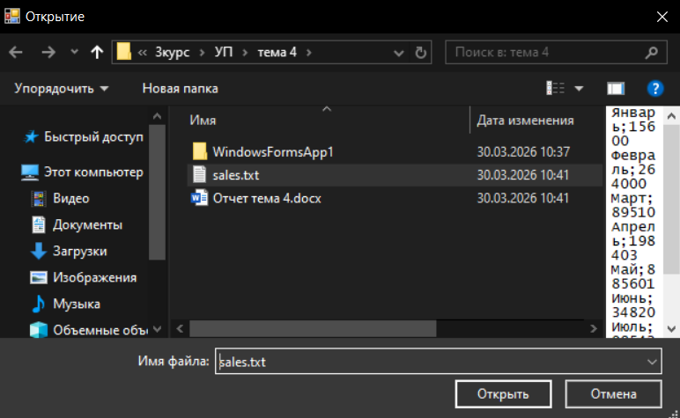
Рис. 8 – Кнопка «Загрузить» открывает диалоговое окно OpenFileDialog для выбора текстового файла

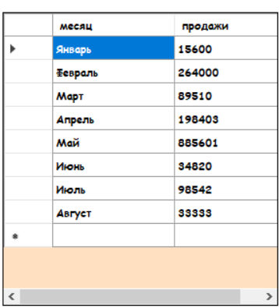
Рис. 9 – Данные сохраняются в текстовый файл в формате: Месяц;Сумма (каждая запись на новой строке)
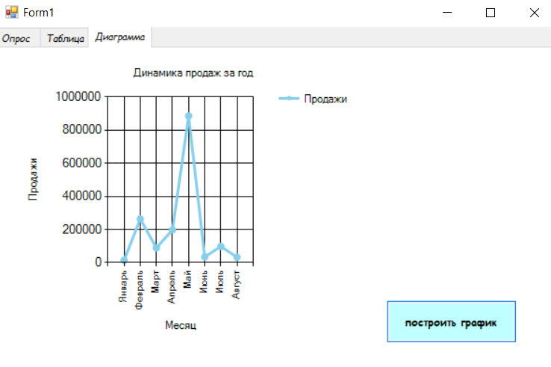
Рис. 10 – После нажатия кнопки «Построить график» на третьей вкладке строится столбчатая диаграмма, показывающая динамику продаж в течение года

